**อย. เตือน อย่าหลงเชื่อแก๊ง Call center หลอกโอนเงินปิดคดี**

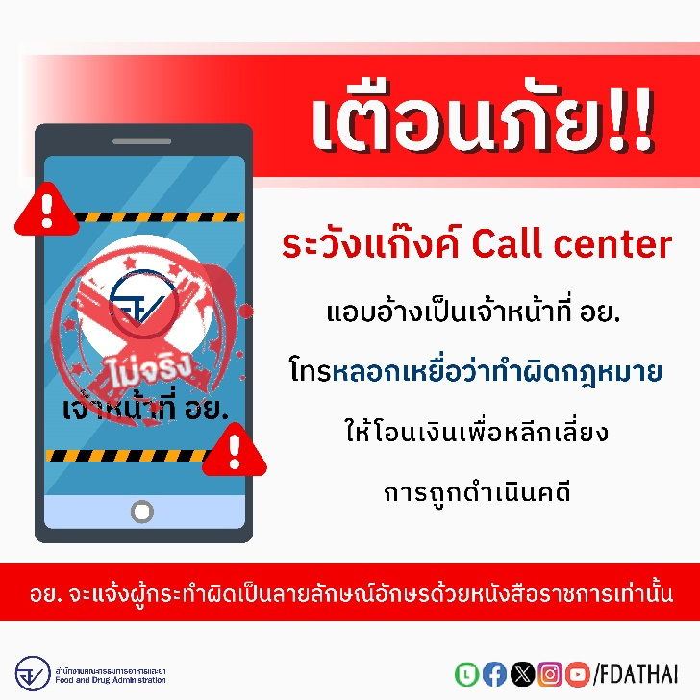

**นายแพทย์ณรงค์ อภิกุลวณิช เลขาธิการคณะกรรมการอาหารและยา** เปิดเผยว่า สำนักงานคณะกรรมการอาหารและยา (อย.) ได้รับแจ้งทางโทรศัพท์จากพลเมืองดีจำนวนหลายราย ให้ข้อมูลว่าขณะนี้มีกลุ่มมิจฉาชีพแก๊งค์ call center แอบอ้างเป็นเจ้าหน้าที่จาก อย. และศูนย์จัดการเรื่องร้องเรียนและปราบปรามการกระทำผิดกฎหมายเกี่ยวกับผลิตภัณฑ์สุขภาพ โทรศัพท์หลอกลวงเหยื่อโดยสามารถแจ้งชื่อและเลขที่บัตรประชาชนของผู้รับสายได้อย่างถูกต้อง จากนั้นมีการหลอกล่อว่าพบเหยื่อกระทำการขายยาและผลิตภัณฑ์ ผิดกฎหมาย โดยให้โอนเงินให้แก๊ง Call center หากไม่ต้องการถูกดำเนินคดี อย. จึงขอเตือนประชาชน อย่าหลงเชื่อตกเป็นเหยื่อแก๊ง Call Center ทั้งนี้ อย. จะแจ้งผู้กระทำผิดเป็นลายลักษณ์อักษรด้วยหนังสือราชการเท่านั้น

*******************************************

**วันที่เผยแพร่ข่าว 11 มกราคม 2567 / ข่าวแจก 45 ปีงบประมาณ พ.ศ. 2567**